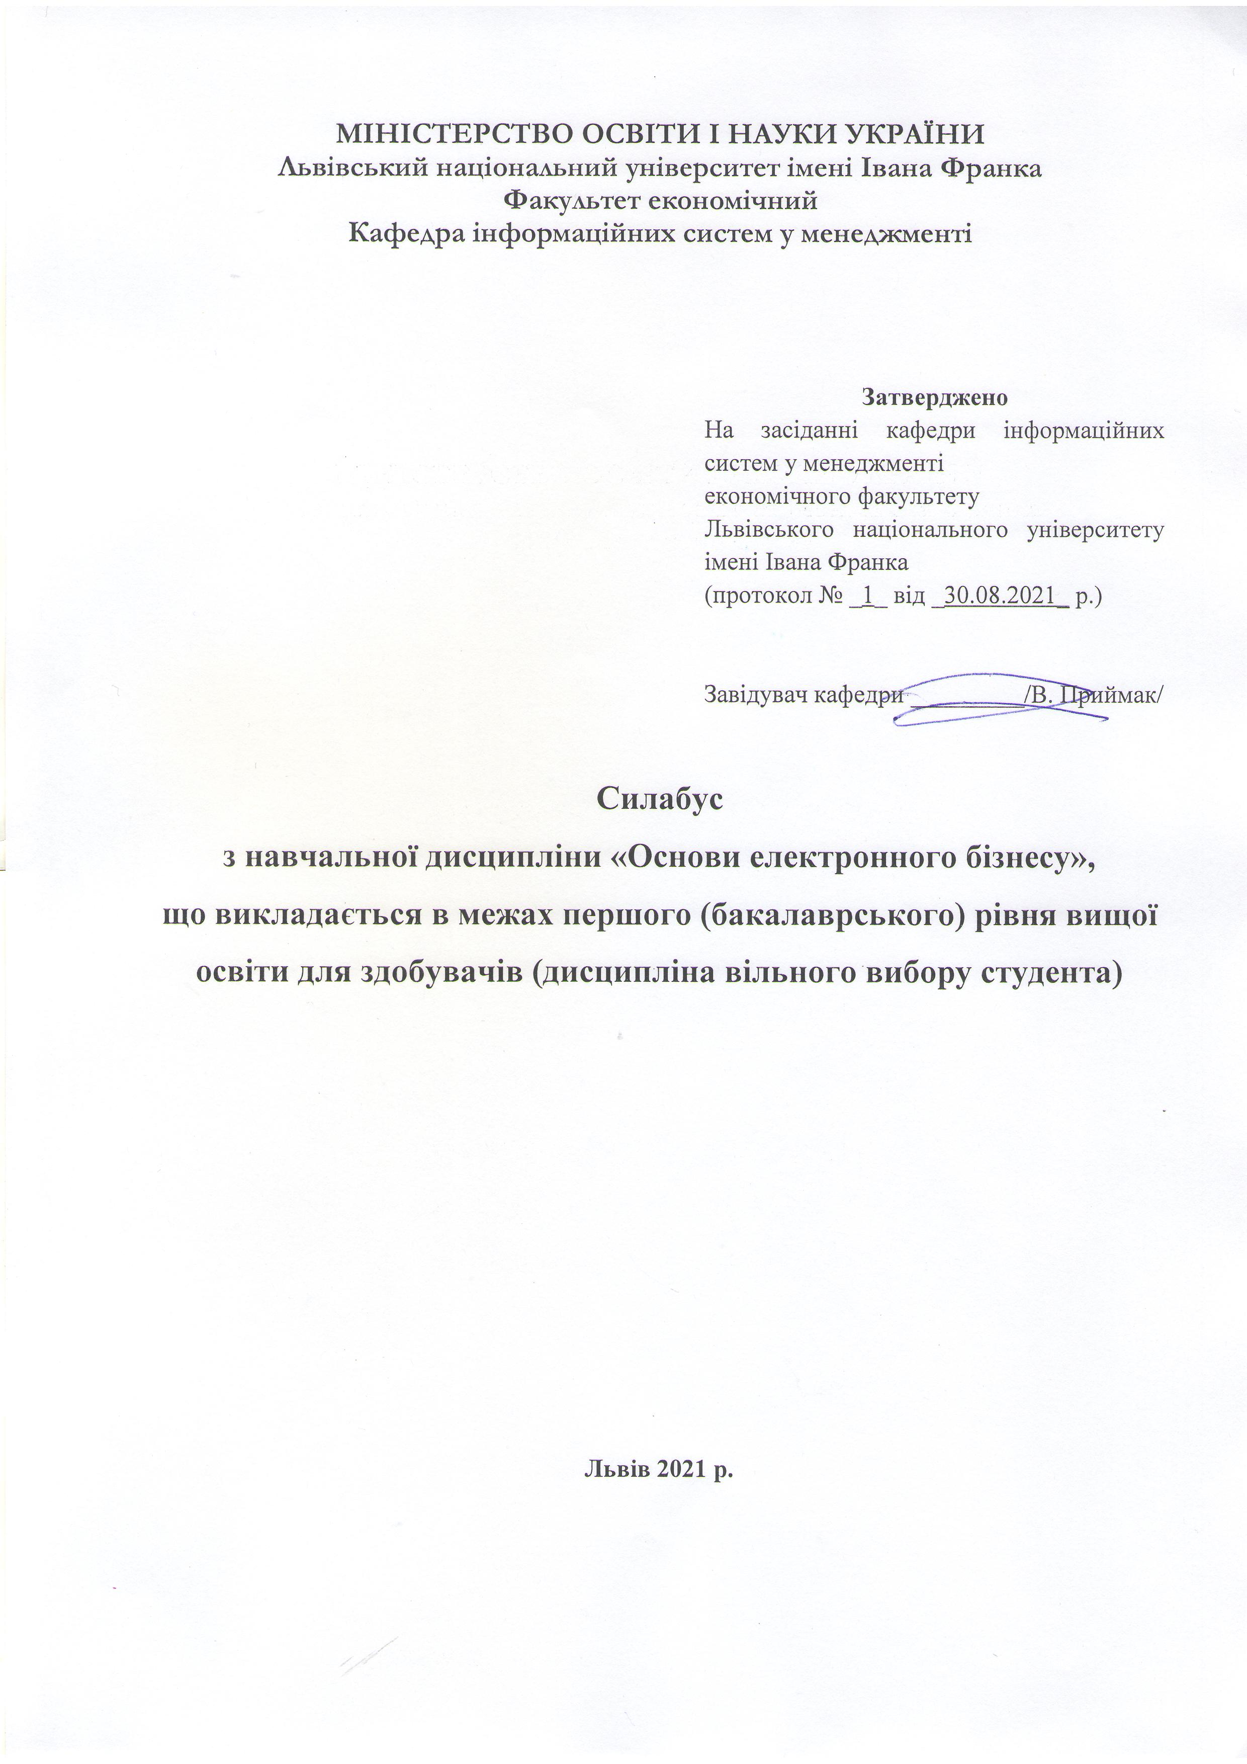

Назва дисципліни | Основи електронного бізнесу
Адреса викладання дисципліни | м. Львів, проспект Свободи, 18
Факультет та кафедра, за якою закріплена дисципліна | Економічний факультет, кафедра інформаційних систем у менеджменті
Галузь знань, шифр та назва спеціальності | Для всіх спеціальностей
Викладачі дисципліни | Белз Олександра Григоврівна, кандидат економічних наук, доцент кафедри інформаційних систем у менеджменті
Контактна інформація викладачів | oleksandra.belz@lnu.edu.ua, econom.lnu.edu.ua/employee/belz-o-h
Консультації з питань навчання по дисципліні відбуваються | Консультації в середовищі MS Teams. Для погодження часу он-лайн консультацій слід писати на електронну пошту викладача
Сторінка курсу
Інформація про дисципліну | Курс розроблено таким чином, щоб надати учасникам необхідні знання для вивчення теоретичних і практичних засад ведення електронного бізнесу, типів електронних платежів, методів захисту інформації, особливостей просування сайтів
Коротка анотація дисципліни | Дисципліна «Основи електронного бізнесу» є дисципліною вільного вибору студентів Львівського національного університету імені Івана Франка, яка викладається в 3 семестрі в обсязі 3 кредити (за Європейською Кредитно-Трансферною Системою ECTS)
Мета та цілі дисципліни | Метою вивчення дисципліни «Основи електронного бізнесу» є надання теоретичних і практичних знань щодо виконання ділових операцій та угод з використанням електронних засобів. Дисципліна дає ґрунтовні теоретичні знання i практичні навики створення та ведення проектів електронного бізнесу
Література для вивчення дисципліни | Базова  - Белз О. Г. Основи електронного бізнесу: навч. посіб / Олександра Белз / Львів: ЛНУ імені Івана Франка, 2018. – 176 с.  Допоміжна  - Зайцева О.О., Болотинюк І.М. Електронний бізнес: Навчальний посібник. / За наук. ред. Н.В. Морзе. – Івано-Франківськ : «Лілея-НВ» – 2015. – 264 с.  - Тардаскіна Т. М. Електронна комерція: Навчальний посібник / Тардаскіна Т. М., Стрельчук Є. М., Терешко Ю. В. – Одеса: ОНАЗ ім. О. С. Попова, 2011. – 244 с.  - Шалева О. І. Електронна комерція. Навч. посіб. / О. І. Шалева. – К.: Центр учбової літератури, 2011. – 216 с.  - Яковлев, А. А. Раскрутка сайтов: основы, секреты, трюки. — 5-е изд., перераб. и доп. / А. А. Яковлев, В. Г. Ткачев. — СПб.: БХВ-Петербург, 2015. — 352 с.  Інформаційні ресурси  - Devaka. Персональний SEO-блог. URL: devaka.ru  - Youtube-канал Дмитра Кота. URL: www.youtube.com/channel/UCgee5NZ-mdfNkrAOokgEccg  - Блог eLama. URL: elama.ru/blog/  - Блог ppcworld. URL: ppc.world  - Блог SEO-Akademiya. URL: seo-akademiya.com/baza-znanij/  - Блог Serpstat. URL: serpstat.com/ru/blog/  - Блог Shakin.ru. URL: shakin.ru/category/blog-show /  - Блог WebPromoExperts. URL: webpromoexperts.net  - Блог Zushi Pletnev. URL: www.zushipletnev.com/blog/  - Блог Артема Мазура. URL: artemmazur.ru/vse-stati-bloga/  - Блог Даниила Шардакова. URL: shard-copywriting.ru/all-articles/
Обсяг курсу | 90 годин, з них: 16 годин лекцій, 16 годин практичних занять та 58 годин самостійної роботи
Очікувані результати навчання | Після завершення цього курсу студент буде:  - Знати: місце та роль електронного бізнесу в інформаційному секторі економіки; моделі електронного бізнесу; переваги електронного бізнесу; платіжні системи в Internet; інструментарій створення інтернет-проектів; методи та заходи захисту інформації від випадкового пошкодження; місце та роль реклами та маркетингу в проектах електронного бізнесу; особливості ведення бізнесу на маркетплейсах  - Вміти: розробляти іnternet-проекти електронного бізнесу засобами WordPress; здійснювати SEO-оптимізацію сайтів з використанням SEO-сервісів та плагінів WordPress; просувати сайти засобами контекстної реклами; створювати рекламні проекти в середовищі Photoshop
Ключові слова | Електронний бізнес, інтернет-маркетинг, платіжні системи в Інтернеті, CMS-систем, SEO-оптимізація, фільтри пошукових систем, семантичне ядро, сніппет сторінки, валідація сайту, адаптивність сайту, кросбраузерність сайту, контент, зовнішні посилання, SMM, соціальні сигнали, психологічні тригери, конверсія, цільовий трафік, сторінка приземлення, CTR, протокол SSL, дайджест повідомлення, маркетплейс, дропшипінг
Формат курсу | Дистанційний
Теми | Подано у Схемі курсу
Підсумковий контроль, форма | залік в кінці семестру
Пререквізити | Вивчення дисципліни «Основи електронного бізнесу» вимагає знань з дисципліни «Інформатика»
Навчальні методи та техніки, які будуть використовуватися під час викладання курсу | Лекції з використанням презентацій, демонстрація роботи з програмними системами та інтернет-сервісами
Необхідне обладнання | Вивчення курсу потребує використання такого програмного забезпечення: Photoshop, WordPress, низки інтернет-сервісів
Критерії оцінювання (окремо для кожного виду навчальної діяльності) | Оцінювання проводиться за 100-бальною шкалою. Бали нараховуються за наступним співвідношенням:  • практичні: 50% семестрової оцінки; максимальна кількість балів 50  • контрольні заміри (модулі): 50% семестрової оцінки; максимальна кількість балів 50  Підсумкова максимальна кількість балів – 100
Питання до заліку чи екзамену. | Тема 1. Поняття електронного бізнесу  - Механізми підтримки електронного бізнесу:  - Електронний бізнес – це:  - Моделі бізнес-взаємодії:  - Віртуальне підприємство це:  - Електронний бізнес передбачає:  - Переваги електронного бізнесу:  - Переваги інтернет-маркетингу:  Тема 2. Платіжні та фінансові системи в Інтернеті  - Електронний гаманець – це:  - Електронні гроші – це:  - Смарт-картка – це:  - Скретч-картка – це:  - Типи платіжних карток, які використовують для розрахунків у мережі Інтернет:  - Платіжна система в Інтернет – це:  - Банк-емітент – це:  - Банк-екваєр – це:  - Процесінговий центр платіжної системи – це:  - Розрахунковий банк платіжної системи – це:  - Традиційна платіжна система – це:  - Приклади українських платіжних систем з електронною готівкою:  - Електронні чеки – це:  - Способи оплати у межах мережі Інтернет:  - Приклади платіжних систем з кредитними картками:  - Приклади платіжних систем з дебетними картками:  - Приклади віртуальних кредитних карток:  - Приклади міжнародних платіжних систем з електронною готівкою:  - Вимоги до платіжних систем в Інтернет:  Тема 3. Інструментарій створення інтернет-проектів електронного бізнесу  - Процедура адміністрування бази даних у проектах електронного бізнесу передбачає:  - Процедура ідентифікації в проектах електронного бізнесу передбачає:  - Способи створення проектів електронного бізнесу:  - Python – це:  - Система управління контентом – це:  - Web-сервер – це:  - Найбільш популярні web-сервери:  - Локальний web-сервер – це:  - CMS-системи виконують такі функції:  - До універсальних CMS-систем належать:  - До спеціалізованих CMS-систем належать:  Тема 4. Просування сайтів електронного бізнесу  - SEO (Search Engine Optimization) – це:  - Фільтри пошукових систем – це:  - Головні причини, чому пошукові сервери не індексують сайт:  - Біла SEO-оптимізація – це:  - Чорна SEO-оптимізація – це:  - Методи білої SEO-оптимізації:  - Методи чорної SEO-оптимізації:  - Етапи просування сайту:  - Семантичне ядро – це:  - Складати семантичне ядро потрібно, щоб:  - Результатом створення семантичного ядра є:  - Правила розподілу запитів по сторінках сайту:  - Сніппет сторінки – це:  - robots.txt– це:  - sitemap.xml – це:  - Валідація сайту – це:  - Адаптивність сайту – це:  - Кросбраузерність сайту – це:  - Вимоги до контенту сайту:  - Активні посилання:  - Неактивні посилання:  - Анкорні посилання:  - Безанкорні посилання:  - Змішані посилання:  - Особливості публічних сторінок на Facebook:  - Особливості груп на Facebook:  - Конверсія – це:  - Цільовий трафік– це:  - Сторінка приземлення – це:  - CTR – це:  - CTB – це:  - CTI – це:  - CPC – це:  - CPM – це:  - CPA – це:  - CPL – це:  - PPC – це:  Тема 5. Безпека та захист інформації в електронному бізнесі  - Які протоколи не використовують для захисту інформації в електронному бізнесі:  - Протокол SSL передбачає встановлення такого програмного забезпечення:  - Встановлення якого програмного забезпечення не вимагає реалізація протоколу SET:  - Стандарт SPA/UCAF працює з:  - Програмні методи та заходи захисту інформації від несанкціонованого доступу чи навмисного пошкодження або знищення інформації:  - Симетричне шифрування або шифрування з таємним ключем – це шифрування за такою схемою:  - Асиметричне шифрування або криптографія з відкритим ключем – це шифрування за такою схемою:  - Дайджест повідомлення – це:  - Нова версія протоколу SSL має назву:  - У протоколі SET всі учасники обмінюються:  - Розробником стандарту CAP (Chip Authentication Program) є фірма:  - Розробником стандарту DPA (Dynamic Password Authentication) є фірма:  - Методи та заходи захисту інформації від випадкового пошкодження чи знищення інформації:  - Методи та заходи захисту інформації від несанкціонованого доступу чи навмисного пошкодження або знищення інформації:  - Методами керування доступом з метою захисту інформації в мережі Інтернет є:  - Методами розширення парольного захисту в мережі Інтернет є:  - Біометричні методи та заходи захисту інформації від несанкціонованого доступу чи навмисного пошкодження або знищення інформації:  - Адміністративні методи та заходи захисту інформації від несанкціонованого доступу чи навмисного пошкодження або знищення інформації:  - Технічні методи та заходи захисту інформації від несанкціонованого доступу чи навмисного пошкодження або знищення інформації:  - Модель 3-D Secure реалізована на основі таких 3-х доменів  Тема 6. Ведення бізнесу на маркетплейсах  - Маркетплейс – це:  - Дропшипінг – це:  - Підготовка до продаж на маркетплейсі Розетка передбачає:  - Існують такі стратегії торгів на Amazon:  - Лістинг Amazon – це:  - Причини видалення оголошень на OLX:
Опитування | Анкету-оцінку з метою оцінювання якості курсу буде надано по завершенню курсу

Схема курсу

Тиж. | Тема, план, короткі тези | Форма діяльності (заняття) | Література | Завдання, год | Термін виконання
1 | Тема 1. Поняття електронного бізнесу  - Електронний бізнес як різновид сучасних інформаційних технологій.  - Моделі бізнес-взаємодії.  - Механізми підтримки електронного бізнесу.  - Переваги електронного бізнесу.  - Принципи ведення електронного бізнесу.  - Класифікація віртуальних підприємств.  - Переваги та методи інтернет-маркетингу. | лекція | Белз О. Г. Основи електронного бізнесу: навч. посіб / Олександра Белз / Львів: ЛНУ імені Івана Франка, 2018. – 176 с. | Дослідіть вплив Internet на бізнес-процеси компанії, 2 год. | 7 днів
2 | Створення банерної реклами в середовищі Photoshop | практичне | Ресурси Інтернет | Створіть анімований банер, 6 год. | 7 днів
3 | Тема 2. Платіжні та фінансові системи в Інтернеті  - Основні поняття платіжних систем.  - Вимоги до платіжних систем в Інтернеті.  - Платіжні системи на основі кредитних карток.  - Платіжні системи на основі електронних грошей.  - Платіжні системи на основі електронних чеків.  - Системи інтернет-банкінгу. | лекція | Белз О. Г. Основи електронного бізнесу: навч. посіб / Олександра Белз / Львів: ЛНУ імені Івана Франка, 2018. – 176 с. | Проаналізуйте переваги та недоліки платіжних систем в Internet, які функціонують на ринку вітчизняної он-лайнової економіки, 4 год. | 7 днів
4 | Створення іnternet–проекту електронного бізнесу засобами WordPress | практичне | Ресурси Інтернет | Зареєструйте хостинг на домені ho.ua, скачайте та встановіть Total Commander, скачайте WordPress з офіційного сайту: uk.wordpress.org, 2 год. | 7 днів
5 | Тема 3. Інструментарій створення інтернет-проектів електронного бізнесу  - Способи створення проектів електронного бізнесу в Інтернеті.  - Структурна схема проекту електронного бізнесу.  - Мови програмування у проектах електронного бізнесу.  - Системи управління контентом.  - Web-сервери. | лекція | Белз О. Г. Основи електронного бізнесу: навч. посіб / Олександра Белз / Львів: ЛНУ імені Івана Франка, 2018. – 176 с. | Проаналізуйте, способи створення вітчизняних іnternet-проектів електронного бізнесу, 2 год. | 7 днів
6 | Створення іnternet–проекту електронного бізнесу засобами WordPress | практичне | Ресурси Інтернет | Встановіть WordPress на ho.ua. Вивчіть адмінку WordPress, 2 год. | 7 днів
7 | Тема 4. Просування сайтів  - Основні поняття пошукової оптимізації.  - Аудит конкурентів.  - Підбір запитів.  - Внутрішня оптимізація. | лекція | Белз О. Г. Основи електронного бізнесу: навч. посіб / Олександра Белз / Львів: ЛНУ імені Івана Франка, 2018. – 176 с. | Проаналізуйте переваги методів просування сайтів, 2 год. | 7 днів
8 | Створення іnternet–проекту електронного бізнесу засобами WordPress | практичне | Ресурси Інтернет | Створіть сайт засобами програми WordPress, 3 год. | 7 днів
9 | Тема 4. Просування сайтів  - Наповнення сайту якісним контентом.  - Зовнішня оптимізація.  - Одержання посилань. | лекція | Белз О. Г. Основи електронного бізнесу: навч. посіб / Олександра Белз / Львів: ЛНУ імені Івана Франка, 2018. – 176 с. | Проаналізуйте недоліки методів просування сайтів, 2 год. | 7 днів
10 | Просування сайтів | практичне | Ресурси Інтернет | Проведіть аналіз конкурентів. Результати подайте у вигляді таблиці. Побудуйте семантичне ядро та розробіть контент-план, 5 год. | 7 днів
11 | Тема 4. Просування сайтів  - Робота в соціальних мережах.  - Вплив на поведінкові фактори.  - Контекстна реклама. | лекція | Белз О. Г. Основи електронного бізнесу: навч. посіб / Олександра Белз / Львів: ЛНУ імені Івана Франка, 2018. – 176 с. | Дослідіть методи супровову сайтів з соціальних мереж, 2 год. | 7 днів
12 | Просування сайтів | практичне | Ресурси Інтернет | Розмістіть на сайті SEO-статтю та анімовану рекламу.  Засобами плагіну Yoast SEO оптимізйте URL-адреси, title сторінок та сніппет сторінок сайту. Підготуйте анонс однієї сторінки для Facebook.  Зареєструйте сайт у Google Search Console.  Зареєструйте сайт у Google Мій бізнес.  Встаноіть на сайт код стеження Google Analytics та проведіть аналіз відвідуваності сайту, 8 год. | 7 днів
13 | Тема 5. Безпека і захист інформації в електронному бізнесі  - Різновиди шахрайства в електронній комерції.  - Основні складові безпеки систем електронного бізнесу.  - Засоби захисту інформації в Internet.  - Захист у платіжних системах в Internet.  - Протоколи SSL, SET, MIA SET, стандартSPA/UCAF, 3-D Secure. | лекція | Белз О. Г. Основи електронного бізнесу: навч. посіб / Олександра Белз / Львів: ЛНУ імені Івана Франка, 2018. – 176 с. | Проаналізуйте, які протоколи захисту інформації реалізовані в вітчизняних іnternet-проектах електронного бізнесу, 4 год. | 7 днів
14 | Просування сайтів | практичне | Ресурси Інтернет | Створіть публічну сторінку Facebook з посиланням на створений сайт.  До публічної сторінки Facebook під’єднайте чат-бот ManyChat.  В ManyChat запрограмуйте Greeting Text, Welcome Message, Keywords, Sequences. Виконайте розсилку повідомлень,6 год. | 7 днів
15 | Тема 6. Ведення бізнесу на маркетплейсах  - Поняття та види маркетплейсів.  - Особливості роботи на маркетплейсі Розетка.  - Особливості роботи на OLX.  - Стратегії торгів на Amazon. | лекція | Ресурси Інтернет | Проаналізуйте, які переваги та недоліки в веденні бізнесу на маркетплейсах, 4 год. | 7 днів
16 | Ведення бізнесу на OLX | практичне | Ресурси Інтернет | Створіть рекламне оголошення на OLX від Приватної особи, 4 год. | 7 днів

